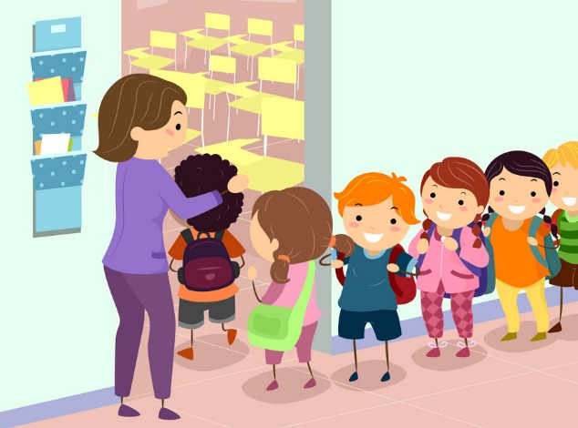
Četrtek, 19. 3. 2020

*****Dopolnilni pouk
Preko interaktivnih vaj na spodnji povezavi vadi merske enote.
https://interaktivne-vaje.si/02_osnova/predmeti_meni/matematika_meni_1_5.html

2 uri NIT: Segrevanje snovi
Deklica Maša se je pozimi igrala na snegu. Ker je imela mokre rokavice, jo je zeblo v roke. Tekla je do mamice. Njene roke so bile tople. Mamica je njene dlani pogrela tako, da jih je stisnila med svoje dlani. Kmalu so bile dekličine dlani spet tople. Razmisli:
- Zakaj so se dekličine dlani ohladile?
- Kaj je naredila mamica, da je pomagala svoji hčerki?
- Zakaj so se dekličine dlani ogrele?
- Ali so se mamičine dlani zaradi oddajanja toplote hčerkinim dlanem kaj ohladile?

Učbenik, str. 63:

- Preberi besedilo v modrem okvirčku, nato v zvezek zapiši naslov Segrevanje snovi in natančno (v celih povedih) odgovori na Tri vprašanja (zeleni okvirček).

- Poskus – Ena dejavnost (beli okvirček)
Natančno preberi navodilo za delo. Če balona nimaš doma, boš ta poskus naredil ob naslednji priložnosti.
Najprej napiši svoje predvidevanje, potem se loti poskusa. V zvezek nariši, kako je poskus potekal. Zabeleži tudi rezultate (Kaj se je zgodilo?) in ugotovitve (Zakaj se je to zgodilo?). Če imaš možnost, potek poskusa in sebe med delom fotografiraj in mi pošlji sliko.

- Preberi Dve zanimivosti.

4.) Preberi rubriko Moram vedeti in besedilo čitljivo prepiši v zvezek.

5.) Če imaš dostop do Radovednih 5, si v interaktivnem gradivu oglej filma Pretvarjanje energije in Kaj je energija.

2 uri SLJ: Knjiga za domače branje – PREDSTAVITEV knjige o dečku Brinu

Danes in jutri si boste vzeli čas za pripravo predstavitve knjige, ki ste jo prebirali za zadnje domače branje. Predstavitev boste lahko naredili pisno (v zvezek) ali elektronsko (v programu Word ali PowerPoint, kar bolje znate). Če je le možno, bi vas tokrat prosila za elektronsko obliko.
V svojo predstavitev vključite:
- naslov knjige
- predstavitev avtorja (ime, priimek, nekaj podatkov o njem – glej splet)
- izpis glavnih in stranskih oseb (glavne tudi opiši)
- kraj in čas dogajanja
- obnova dogodka, ki ti je bil najbolj všeč
- ilustracija nekega dogodka – če ne znate vstaviti slike v besedilo, mi jo lahko pošljete posebej
- svojo oceno in vtise o prebrani knjigi
NAREJENO PREDSTAVITEV MI PROSIM DO PONEDELJKA POŠLJITE PO ELEKTRONSKI POŠTI.

GOS: Izdelava tekstilne mape
Do sedaj smo spoznavali, kako pridemo do vlaken, katere vrste vlaken poznamo in posledično katere vrste blaga.
V prihodnjih nekaj tednih boste izdelovali svojo tekstilno mapo, v kateri boste pridno zbirali podatke iz U in primere različnih testilij (seveda odvisno od tega, kaj imate na voljo doma).
Danes boste naredili prvi 2 nalogi, ki ju skrbno čuvajte v eni mapi, v katero boste vsako uro gospodinjstva dodajali nove naloge.
- naloga: Izdelava naslovnice
Vzemi trši (ali navaden A4) bel ali barvni papir. Postavi ga pokonci in na sredino napiši naslov TEKSTILNA MAPA. V desni spodnji kot napiši svoje ime in priimek ter razred. Nato na naslovnico nariši nek motiv, povezan z našo temo. Pomagaš si lahko z U. Pri pisanju in risanju bodi natančen, potrudi se – naslovnica bo ogledalo tvojega izdelka.

- naloga: Tekstilna vlakna – miselni vzorec
Pripravi si nov čist bel list papirja (zvezek in U 40). Na list izdelaj miselni vzorec, v katerega vključiš pojasnilo, kaj so vlakna, kako jih pridobivamo in kateri 2 vrsti ločimo.

Če se ti pri reševanju kjerkoli zatakne, mi lahko kadarkoli pošlješ vprašanje na moj e-naslov.
Lep dan
Martina Fajdiga

